**BELGE İÇİNDE METİN GİZLEME**

Wordde belge içinde kelime ya da cümle gizleme. Öncelikle Word içinde istenilen metinler seçilir.

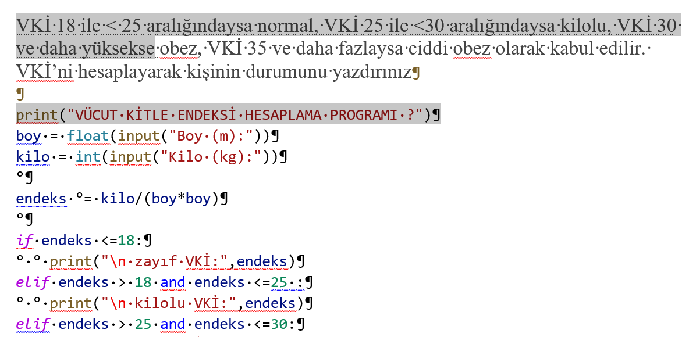

Seçildikten sonra

Yazı tipi kısmından aşağı ok kısmına tıklanır. Kırmızı daire içine alınmıştır.

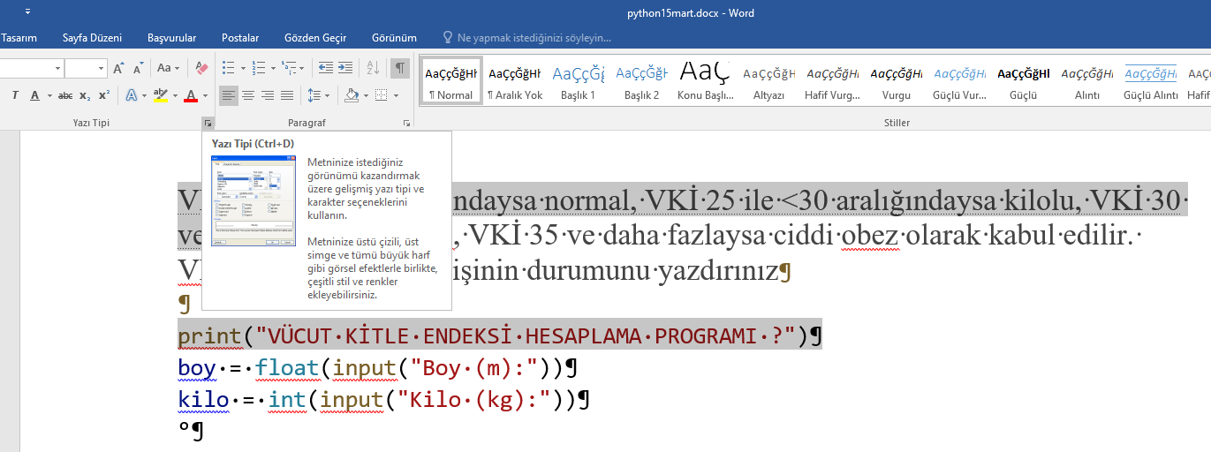

Karşımıza gelen ekrandan kırmızıyla çizilmiş olan gizli kutucuğuna işaret konur. Böylelikle belgemizde aşağıdaki gibi istenilen kelimeler gizlenmiş olur.

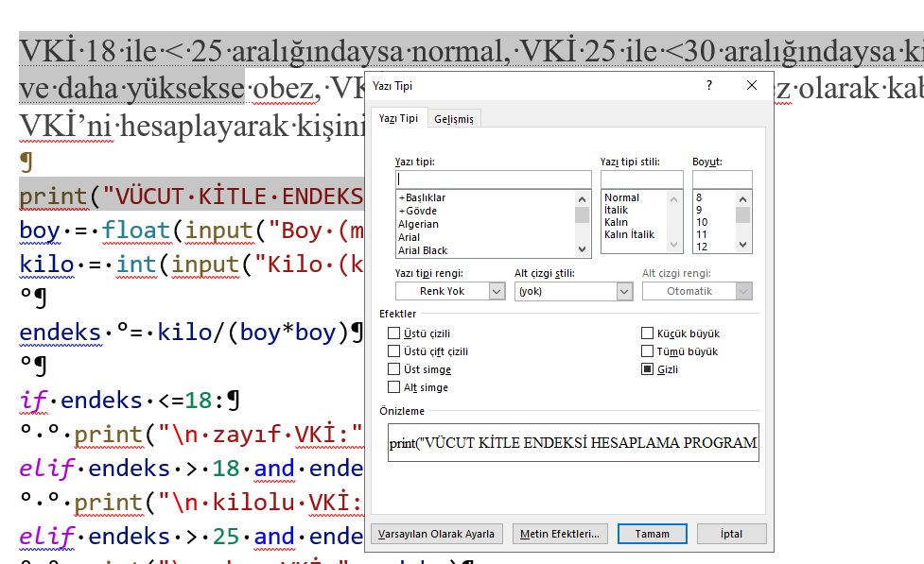

Sonuçta kelimeler ve cümleler gizlenmiş olur.

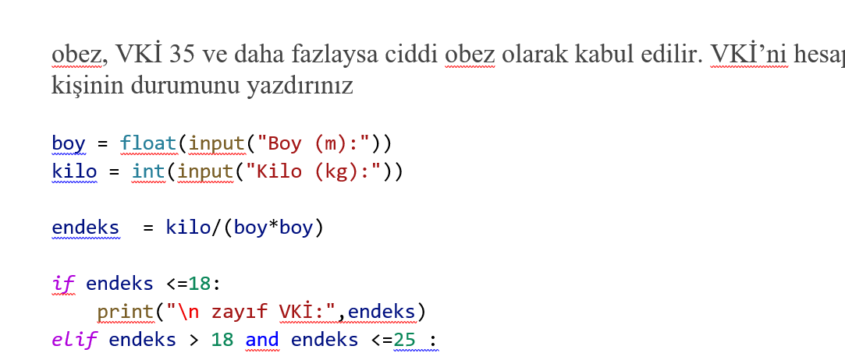

Eğer gizlenen kelime ya da cümleleri görmek istiyorsak. Tümünü göster simgesine tıklarız.

Ayrıca yazıcıdan da gizli kelimelerin çıkmasını istiyorsak. Dosya menüsünden- seçeneklerden-görüntü kısmından gizli metni yazdır kutucuğuna onaylama simgesi için tik atılır.

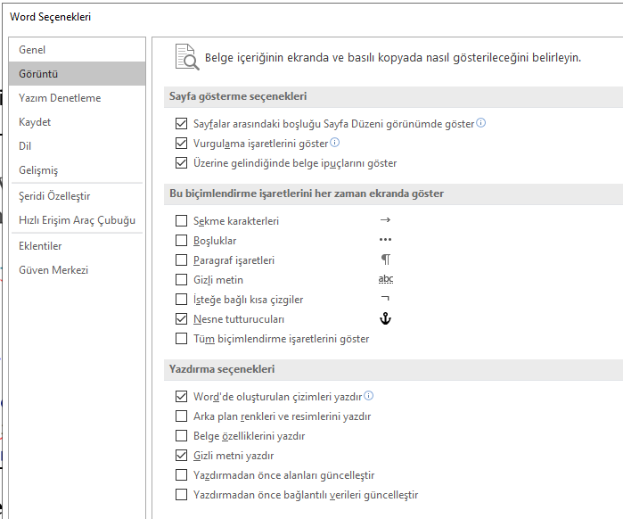

Sonuçta yazıcıdan da aşağıdaki şekilde gizli kelimelerin çıktığı görülür.

